Министерство образования Тульской области
Государственное профессиональное образовательное учреждение
Тульской области
« ТУЛЬСКИЙ КОЛЛЕДЖ ПРОФЕССИОНАЛЬНЫХ ТЕХНОЛОГИЙ И СЕРВИСА»

Методические рекомендации по выполнению
практических занятий по дисциплине

“Рисунок и живопись”
для образовательной программы среднего
профессионального образования

Тула 2020 г.
СОГЛАСОВАНО УТВЕРЖДАЮ:
Протокол № _1__от__28.08.2020 Приказ № 224 от 0109.2020 г. Председатель ПЦК Алехина Е.С. Зам. директора по УОП
И.А.Федотова

Автор-составитель: преподаватель Погосова Л.С., преподаватель спецдисциплин

Методические рекомендации разработаны в соответствии с рабочей программой по дисциплине “Рисунок и живопись”

ПОЯСНИТЕЛЬНАЯ ЗАПИСКА
Данные методические указания разработаны в соответствии с рабочей программой по учебной дисциплине “Рисунок и живопись” и является частью ППССЗ в соответствии с ФГОС по специальности СПО
Практическое занятие – это форма организации учебного процесса, предполагающая выполнение обучающимися одного или нескольких практических заданий под руководством преподавателя.

Цель и планируемые результаты освоения дисциплины:
Код  ПК, ОК | Умения | Знания
ОК.01  ОК.02  ОК.03  ОК.06  ОК.07  ОК.08  ОК.09  ПК 1.1  ПК 1.2  ПК 2.1  ПК 2.2  ПК 2.3  ПК 3.1  ПК 3.2  ПК 3.3 | выполнять зарисовки элементов исторических и современных причесок и макияжа  выполнять графические, живописные эскизы, зарисовки натюрмортов, головы в различных ракурсах с натуры и по воображению,  определять пропорции головы и деталей лица;  элементов прически, исторические и современные прически на париках и моделях, эскизы и схемы макияжа. | основные законы, средства и приемы рисунка и живописи в изображении портрета модели, различных форм причесок, стрижек, макияжа и схем.

УСЛОВИЯ РЕАЛИЗАЦИИ ПРОГРАММЫ УЧЕБНОЙ ДИСЦИПЛИНЫ

3.1. Для реализации программы учебной дисциплины должны быть предусмотрены следующие специальные помещения:
Кабинет «Рисунок и живопись», оснащенный оборудованием:
- рабочие места по количеству обучающихся, рабочее место преподавателя, комплект учебно-методической документации, раздаточный материал, мольберты;
- модели: гипсовые фигуры, предметы быта, драпировки, фонд примерных работ, картин;
- технические средства обучения:
- персональный компьютер с лицензионным программным обеспечением, мультимедийный проектор.
В результате изучения дисциплины обучающийся должен иметь практический опыт:
уметь выполнять зарисовки элементов исторических и современных причесок и макияжа
выполнять графические, живописные эскизы, зарисовки натюрмортов, головы в различных ракурсах с натуры и по воображению, определять пропорции головы и деталей лица; элементов прически, исторические и современные прически на париках и моделях, эскизы и схемы макияжа.
знать основные законы, средства и приемы рисунка и живописи в изображении портрета модели, различных форм причесок, стрижек, макияжа и схем.

КРИТЕРИИ ОЦЕНИВАНИЯ ВЫПОЛЕННЫХ ПРАКТИЧЕСКИХ ЗАДАНИЙ
Отметка «5» ставится, если:
- обучающийся без ошибок самостоятельно демонстрирует выполнение практического задания;
- обучающийся выполнил работу в полном объеме с соблюдением необходимой последовательности действий;
- при выполнении практических заданий обучающийся придерживается правил безопасности труда;

Отметка «4» ставится, если:
- обучающийся самостоятельно демонстрирует выполнение практического задания, допуская некоторые неточности (малосущественные ошибки), которые самостоятельно обнаруживает и быстро исправляет,
- обучающийся выполнил работу в полном объеме с соблюдением необходимой последовательности действий;
- при выполнении практических заданий обучающийся придерживается правил безопасности труда;

Отметка «3» ставится, если:
- обучающийся не осознанно со значительными трудностями выполняет некоторые фрагменты практического задания;
- обучающийся выполнил работу не в полном объеме, с соблюдением необходимой последовательности действий;
- требует постоянной помощи и контроля при соблюдении правил безопасности труда;

Отметка «2» ставится, если:
- обучающийся не осознанно со значительными трудностями выполнил практическое задание;
- обучающийся выполнил работу не в полном объеме, без соблюдения необходимой последовательности действий;
- не соблюдает правила безопасности труда;

Перечень практических занятий по учебной дисциплине “Рисунок и живопись”

Практическое занятие № 1. Линейный рисунок геометрических тел и предметов быта.
Практическое занятие № 2-3. Выполнить упражнение по распределению света и тени. Тональный рисунок натюрморта.
Практическое занятие № 3. Рисунок натюрморта в технике линейной графики.
Практическое занятие № 4. Рисунок натюрморта в технике линейной графики.
Практическое занятие № 5. Рисунок натюрморта в технике пятновой графики.
Практическое занятие № 6. Живописное решение натюрморта в технике гризайль.
Практическое занятие № 7. Живописное решение натюрморта.
Практическое занятие № 8. Декоративное решение натюрморта.
Практическое занятие № 9. Рисунок черепа человека.
Практическое занятие № 10. Рисунок головы экорше .
Практическое занятие № 11. Рисунок гипсового слепка глаза.
Практическое занятие № 12. Рисунок гипсового слепка уха.

Практическое занятие № 1
Тема: Линейный рисунок геометрических тел и предметов быта.
Цель: закрепить теоретические знания о перспективе, композиции. Выполнить графические зарисовки геометрических тел и предметов быта.
Оснащение занятия: модели: гипсовые фигуры, предметы быта, драпировки, фонд примерных работ.
Время выполнения задания: 4 часа.
Последовательность выполнения практического задания:
Введение
Рисунок – не только самостоятельный вид изобразительного искусства, но и основа для живописи, гравюры, плаката, декоративно-прикладного и других искусств. При помощи рисунка закрепляется первая мысль будущего произведения.
Законы и правила рисования усваиваются в результате сознательного отношения к работе с натуры. Каждое прикосновение карандаша к бумаге должно быть продумано и обосновано чувством и пониманием реальной формы.
Учебный рисунок должен давать, возможно, более полное представление о натуре, о ее форме, пластике, пропорциях и строении. Его следует рассматривать, прежде всего, как познавательный момент в обучении. Кроме того, необходимо знание особенностей нашего зрительного восприятия. Без этого нельзя понять, почему окружающие нас предметы во многих случаях представляются нам не такими, какие они на самом деле: параллельные прямые кажутся сходящимися, прямые углы воспринимаются то острыми, то тупыми, круг иногда выглядит как эллипс; карандаш по размерам превосходит дом и так далее.
Перспектива не только объясняет упомянутые оптические явления, но и вооружает рисующего приемами пространственного изображения предметов во всех поворотах, положениях, а также в различных степенях удаленности от него.
Трехмерность, объем, форма.
Всякий предмет определяется тремя измерениями: длиной, шириной и высотой. Под его объемом следует понимать его трехмерную величину, ограниченную поверхностями; под формой – наружный вид, внешние очертания предмета.
Изобразительное искусство в основном имеет дело с объемной формой. Следовательно, в рисовании следует руководствоваться именно объемной формой, чувствовать ее, подчинять ее все способы и приемы выполнения рисунка. Уже при изображении простейших тел необходимо развивать чувство формы. Например, рисуя куб, нельзя изображать только видимые его стороны, без учета сторон, скрытых от глаз. Не представляя их, невозможно ни построить, ни нарисовать данный куб. Без ощущения всей формы в целом, изображаемые предметы будут казаться плоскими.
Для лучшего понимания формы, прежде чем приступить к рисунку, необходимо рассмотреть натуру с различных сторон. Рисующему рекомендуется наблюдать форму с различных точек, но рисовать с одной. Освоив главные правила рисования на простейших предметах – геометрических телах – в дальнейшем можно будет перейти к рисованию с натуры, более сложной по своей конструкции.
Под конструкцией, или строением, предмета подразумевают взаимное расположение и связь его частей. Понятие «конструкция» приложимо ко всем предметам, созданным природой и руками человека, начиная с простейших предметов быта и кончая сложными формами. Рисующему необходимо уметь находить закономерность в строении предметов, понимать их форму.
Эта способность развивается постепенно в процессе рисования с натуры. Изучение геометрических тел и предметов, близких к ним по своей форме, а затем и предметов, более сложных по своему строению, обязывает рисующих сознательно относиться к рисованию, выявлять характер конструкции изображаемой натуры. Так, крынка как бы состоит из шарообразной и цилиндрического горлышка, воронка – усеченный конус и т. д.
Линия
Линия, или черта, проведенная на поверхности листа, является одним из основных элементов рисунка. В зависимости от назначения она может иметь различный характер.
Она может быть плоской, однообразной. В таком виде она главным образом имеет вспомогательное назначение (это – размещение на листе рисунка, набросок общего абриса натуры, обозначение пропорций и т. д.).
Линия также может иметь характер пространственный, которым рисующий овладевает по мере изучения формы в условиях освещения и окружающей среды. Сущность и значение пространственной линии легче всего понять, наблюдая за карандашом мастера в процессе его работы: линия то усиливается, то ослабевает или совсем исчезает, сливаясь с окружающей средой; потом она вновь появляется и звучит во всю силу карандаша.
Начинающие рисовальщики, не понимая, что линия в рисунке есть итог сложной работы над формой, обычно прибегают к плоской, и однообразной линии. Такая линия, с одинаковым безразличием очерчивающая края фигур, камней и деревьев, не передает ни формы, ни света, ни пространства. Совершенно не разбираясь в вопросах пространственного рисования, такие рисовальщики обращают внимание, прежде всего, на наружные очертания предмета, стараясь механически скопировать его, чтобы затем заполнить контур случайными пятнами света и тени.
Но у плоскостной линии в искусстве есть свое назначение. Она применяется в декоративно-живописных работах, в стенных росписях, мозаиках, витражах, станковой и книжной графике, плакате – всех произведениях плоскостного характера, где изображение увязывается с определенной плоскостью стены, стекла, потолка, бумаги и т. д. Здесь эта линия дает возможность обобщенно передать изображение.
Глубокое различие между плоскостной и пространственной линиями необходимо усвоить с самого начала, чтобы в дальнейшем не получилось смешения этих различных элементов рисунка.

Необходимо избегать излишнего давления на карандаш. Когда учитель показывает своей рукой приемы рисования лёгкими линиями, учащиеся обводят линии с усиленным нажимом. Необходимо с первых же дней отучаться от этой вредной привычки. Требуется рисовать лёгкими, «воздушными» линиями, потому что в начале рисунка мы неизбежно что-то меняем, передвигаем. И стирая линии, проведенные с сильным нажимом, мы портим бумагу. А, чаще всего, остаётся заметный след. Рисунок выглядит неопрятным.
Если вначале рисовать лёгкими линиями, в процессе дальнейшей работы возможно придать им характер пространственный, то усиливая, то ослабляя.
Пропорции.
Чувство пропорций является одним из основных элементов в процессе рисования. Соблюдение пропорций важно не только в рисовании с натуры, но и в декоративном рисунке, например, для орнамента, аппликации и т.п.
Соблюдение пропорций означает умение соподчинять размеры всех элементов рисунка или частей изображаемого предмета по отношению друг к другу. Нарушение пропорций недопустимо. Изучению пропорций придается большое значение. Необходимо помогать рисующему уяснить сделанную им ошибку или предостеречь от нее.
Рисующий с натуры должен иметь в виду, что при одинаковом размере горизонтальные линии кажутся длиннее вертикальных. К числу элементарных ошибок начинающих художников можно отнести стремление растягивать предметы по горизонтали.
Если разделить лист на две равные половины, то нижняя часть всегда будет казаться меньше. В силу этого свойства нашего зрения обе половины латинского S нам кажутся равными только потому, что нижняя ее часть в типографском шрифте делается больше. Так обстоит и с цифрой 8. Это явление хорошо знакомо архитекторам, необходимо оно и в работе художника.
С давних времен придавалось большое значение воспитанию у художника чувства пропорций и умения точно измерять величину на глаз. Этому вопросу много внимания уделял Леонардо да Винчи. Он рекомендовал придуманные им игры и развлечения: например, он советовал воткнуть в землю трость и на том или ином удалении стараться определить, сколько раз величина трости укладывается в этом расстоянии.
Перспектива.
Эпоха Возрождения впервые создала математически строгое учение о способах передачи пространства. Линейная перспектива (от. лат. Реrsрiсеrе «вижу сквозь», «проникаю взглядом») - точная наука, которая учит изображать на плоскости предметы окружающей действительности так, чтобы создавалось впечатление такое, как в натуре. Все линии построения направлены в центральную точку схода, отвечающую месторасположению зрителя. Сокращение линий определяется в зависимости от расстояния. Это открытие позволило строить в трехмерном пространстве сложные композиции. Правда, сетчатка человеческого глаза вогнута, и прямые линии не кажутся проведенными по линейке. Итальянские художники не знали этого, поэтому иногда их работы напоминают чертеж.
Перспектива квадрата
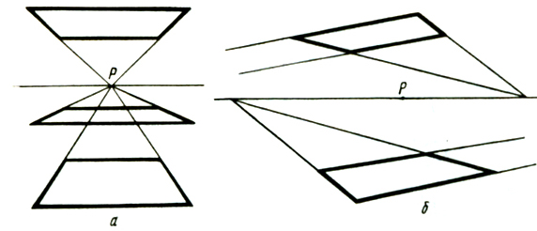
а – фронтальное положение, б – под случайным углом. Р – центральная точка схода.

Линии, удаляющиеся в глубину рисунка, кажутся сближающимися в точке схода. Точки схода находятся на линии горизонта. Линии, удаляющиеся перпендикулярно линии горизонта, сходятся в центральной точке схода. Горизонтальные линии, удаляющиеся под углом к лини горизонта, сходятся в боковых точках схода, находящихся на линии горизонта.
Перспектива круга
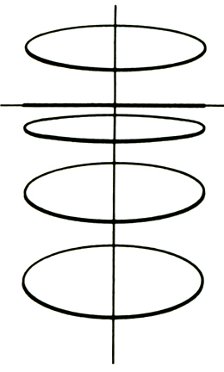
Верхний овал – выше линии горизонта. У кругов, лежащих ниже линии горизонта, мы видим их верхнюю поверхность. Чем круг ниже, тем он кажется нам шире.
Уже в первых заданиях по рисованию геометрических тел учащимся приходится строить перспективу прямоугольных предметов и тел вращения – цилиндров, конусов.
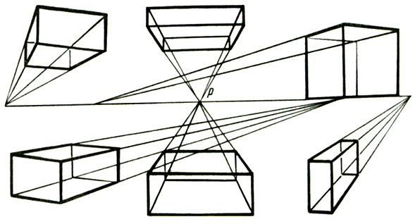

Последовательность рисования.
1) композиционное размещение изображения на плоскости листа бумаги и определение общего характера формы; измерение пропорций предмета.
2) линейное построение: вертикальные, горизонтальные осевые линии. Линейная передача пропорций предмета, его перспективное сокращение.
3) передача освещения предмета светом и тенью.
Поэтапное рисование шара.
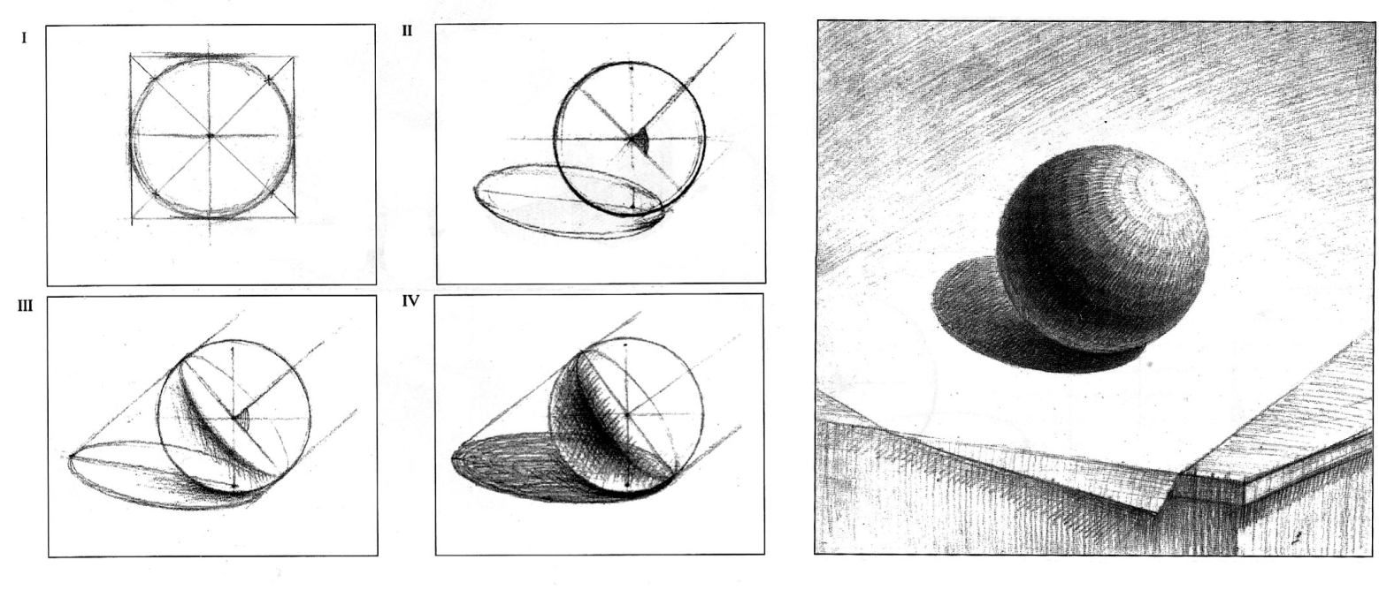

Тональный рисунок шара

Поэтапное рисование конуса.

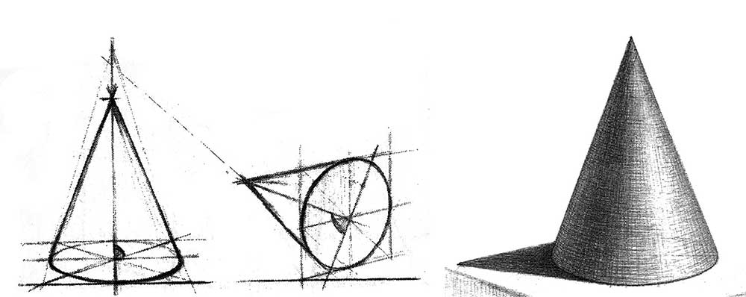

Поэтапное рисование куба.

Практическое занятие № 2-3
Тема: Выполнить упражнение по распределению света и тени. Тональный рисунок натюрморта.
Цель: закрепить теоретические знания о светотени, тоне. Выполнить тональный рисунок натюрморта.
Оснащение занятия: модели: предметы быта, драпировки, фонд примерных работ.
Время выполнения задания: 4 часа.
Последовательность выполнения практического задания:
Свет и тень.
Видимая форма предмета обусловливается его освещенностью, которая является необходимым фактором не только для восприятия предмета, но и для воспроизведения его в рисунке. Свет, распространяясь по форме, в зависимости от характера ее рельефа, имеет различные оттенки – от самого светлого до самого темного.
Так возникает понятие светотени.
Светотень предполагает определенный источник света и преимущественно одинаковую светлую окраску освещаемого предмета.
Рассматривая освещенный куб, замечаем, что его плоскость, обращенная к источнику света, будет самой светлой, называемой в рисунке светом; плоскость противоположная – тенью; полутоном следует называть плоскости, находящиеся под различным углами к источнику света и в силу этого не полностью отражающие его; рефлекс – отраженный свет, падающий на теневые стороны; блик – небольшая часть поверхности в свету, полностью отражающая силу источника света (наблюдается главным образом на изогнутых поверхностях), и, наконец, падающая тень.
В порядке уменьшения интенсивности света можно все световые оттенки расположить условно в следующей последовательности, начиная с самых светлых: блик, свет, полутон, рефлекс, собственная тень, падающая тень.
Свет выявляет форму предмета. Каждая форма имеет свой характер. Она ограничивается прямыми или изогнутыми поверхностями или же сочетаниями тех и других.

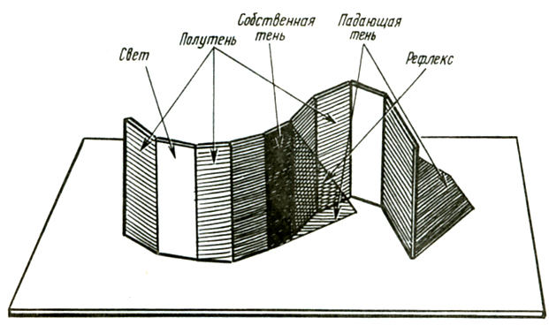

Пример светотени на граненых поверхностях.

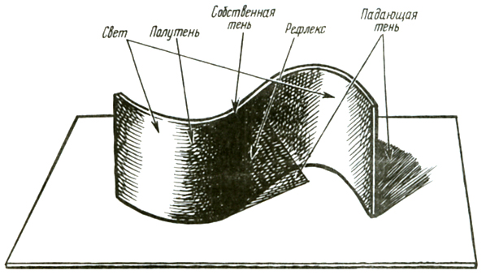
Пример светотени на изогнутых поверхностях.
Если форма округлая или шарообразная (цилиндр, шар), то свет и тень имеют постепенные переходы.
До сих пор мы говорили о светотени одинаково окрашенных предметов. Средствами этой светотени и ограничивались до второй половины XIX века при передаче освещенных гипсовых слепков и обнаженных натурщиков.
В конце XIX и начале ХХ века, в период развития более глубокого понимания цвета, и к рисунку стали предъявляться требования живописного характера.
Действительно, все красочное разнообразие природы, особенно праздничные нарядные костюмы, рассеянное освещение, исключающее четкую светотень, передача среды – все это выдвигает перед рисовальщиком ряд задач как бы живописного характера, решение которых при помощи только светотени невозможно.
Поэтому в рисование вошел живописный термин – «тон».
Если мы возьмем, например, желтый и синий цвет, то находясь в одинаковых условиях освещения, они будут казаться один светлым, другой темным. Розовый кажется светлее бардового, коричневый – темнее голубого и т. д.
В рисунке невозможно «во всю силу» передать яркость пламени и глубокие тени на черном бархате, так как тональные различия между карандашом и бумагой гораздо меньше. Но все разнообразные тональные отношения художник должен передать скромными средствами рисунка. Для этого берется самое темное в изображаемом предмете или натюрморте в полную силу карандаша, а самым светлым остается бумага. Все остальные теневые градации он укладывает в тональных отношениях между этими крайностями.
Рисовальщикам нужно практиковаться в развитии умения тонко различать градации светлот в натурных постановках. Нужно учиться улавливать небольшие тональные различия. Определив, где будут одно - два самых светлых и одно - два самых темных места, надо учесть изобразительные возможности материалов.
При выполнении учебных заданий нужно соблюдать пропорциональную зависимость между светосилой нескольких мест в натуре и соответствующих нескольких частей рисунка. При этом нужно помнить, что сравнение по тонам только одного места натуры с его изображением – неправильный метод работы. Все внимание следует отдавать методу работы отношениями. В процессе выполнения рисунка нужно сравнивать 2 – 3 участка по светлоте в натуре с соответствующими местами в изображении. После нанесения нужных тонов рекомендуется проводить проверку.

Последовательность рисования
Современная методика рисования предусматривает 3 наиболее общих этапа работы над рисунком: 1) композиционное размещение изображения на плоскости листа бумаги и определение общего характера формы; 2) пластическая моделировка формы светотенью и детальная характеристика натуры; 3) обобщение и плановость посредством воздушной перспективы. Кроме того, каждый рисунок в зависимости от задач и длительности может иметь больше или меньше общих этапов, а также каждый этап может включать более мелкие этапы рисования.
Рассмотрим более подробно эти этапы работы над рисунком.
1). Работа начинается с композиционного размещения изображения на листе бумаги. Нужно осмотреть натуру со всех сторон и определить, с какой точки зрения эффектнее разместить изображение на плоскости. Рисующий должен ознакомиться с натурой, отметить ее характерные особенности, понять ее строение. Изображение намечается легкими штрихами.
Начиная рисунок, прежде всего, определяют соотношение высоты и ширины натуры, после чего переходят к установлению размеров всех ее частей. Во время работы нельзя изменять точку зрения, так как в этом случае нарушится все перспективное построение рисунка.
Масштаб изображаемых в рисунке предметов также определяется заранее, а не вырабатывается в процессе работы. При рисовании по частям в большинстве случаев натура не умещается на листе, оказывается сдвинутой вверх или вниз.
Нужно избегать преждевременной загрузки листа линиями и пятнами. Форма прорисовывается очень обобщенно и схематично. Выявляется основной, обобщенный характер большой формы. Если это группа предметов, нужно приравнять их к единой фигуре – обобщить.
Выполнив композиционное размещение изображения на листе бумаги, устанавливают основные пропорции. Для того чтобы не ошибиться в пропорциях, вначале следует определять соотношение больших величин, а затем выделять из них наименьшие. Задача учителя - научить отделять главное от второстепенного. Чтобы детали не отвлекали внимание начинающего от основного характера формы, нужно прищуривать глаза так, чтобы форма смотрелась как силуэт, как общее пятно, а детали исчезали.
2). Второй этап – пластическая моделировка формы тоном и детальная проработка рисунка. Это основной и самый длительный этап работы. Здесь применяются знания из области перспективы, правил светотеневой моделировки.
При рисовании необходимо ясно представлять себе пространственное размещение предметов и трехмерность их конструктивного построения, так как иначе изображение будет плоскостным.
Во время работы над перспективным построением рисунка рекомендуется регулярно проводить проверку, сопоставляя сокращения поверхностей объемных форм, сравнивая их с вертикалями и горизонталями, которые мысленно проводятся через характерные точки.
После выбора точки зрения на рисунке намечается линия горизонта, которая находится на уровне глаз рисующего. Наметить линию горизонта можно на любой высоте листа. Это зависит от включения в композицию предметов или их частей, которые находятся выше или ниже глаз рисующего. У находящихся ниже горизонта предметов на рисунке изображают их верхние стороны, а у помещенных выше горизонта видны их нижние поверхности.
Когда надо нарисовать стоящий на горизонтальной плоскости куб или другой предмет с горизонтальными ребрами, который виден под углом, то обе точки схода его граней находятся по сторонам от центральной точки схода. Если боковые стороны куба видны в одинаковых перспективных сокращениях, то их верхние и нижние ребра направлены за пределы картины в боковые точки схода. При фронтальном положении куба, находящегося на уровне горизонта, видна только одна его боковая сторона, имеющая вид квадрата. Тогда удаляющиеся в глубину ребра направлены в центральную точку схода.
Когда 2 стороны горизонтально лежащего квадрата мы видим во фронтальном положении, то 2 другие направлены в центральную точку схода. Рисунок квадрата в этом случае имеет вид трапеции. При изображении горизонтального квадрата, лежащего под углом к линии горизонта, его стороны направлены к боковым точкам схода.
В перспективных сокращениях окружности имеют вид эллипсов. Так изображают тела вращения – цилиндр, конус. Чем выше или ниже горизонтальная окружность от линии горизонта – тем более эллипс приближается к окружности. Чем ближе изображаемая окружность к линии горизонта – тем эллипс становится уже - малые оси по мере приближения к горизонту все более укорачиваются.
На линии горизонта как квадраты, так и окружности имеют вид одной линии.
Линиями в рисунке изображается форма предмета. Тоном в рисунке передают свет и тени. Светотень помогает выявлению объема предмета. Строя изображение, например куба, по правилам перспективы, рисующий тем самым подготавливает и границы для света и теней.
При рисовании предметов с округлыми поверхностями учащиеся часто испытывают затруднения, с которыми без помощи педагога справиться не могут.
Почему это происходит? Форма цилиндра и шара при повороте остается неизменной. Это осложняет аналитическую работу начинающего рисовальщика. Вместо объема шара, например, он рисует плоский круг, который затем оттушевывает от контурной линии. Светотеневые отношения даются как случайные пятна – и шар кажется просто запачканным кругом.
На цилиндре и шаре свет и тень имеют постепенные переходы, причем наиболее глубокая тень будет не на краю теневой стороны, несущей рефлекс, а несколько отодвинувшись в направлении освещенной части. Несмотря на кажущуюся яркость, рефлекс всегда должен подчиняться тени и быть слабее полутона, который является частью света, то есть он должен быть светлее тени и темнее полутона. Например, рефлекс на шаре должен быть темнее полутона в свету.
Рисуя групповую постановку из геометрических тел, находящихся на различных расстояниях от источника света, падающего сбоку, следует иметь в виду, что по мере удаления от него освещенные поверхности тел теряют свою светосилу.
По законам физики сила света обратно пропорциональна квадрату расстояния предмета от источника света. Учитывая этот закон при размещении света и тени, не следует забывать и то обстоятельство, что вблизи от источника освещения контрасты света и тени усиливаются, по мере удаления – ослабевают.
Когда все детали прорисованы, и рисунок промоделирован тоном, начинается процесс обобщения и выделение плановости натюрморта.
3). Третий этап – это последняя и сама ответственная стадия работы над рисунком. На этом этапе подводим итоги проделанной работы: проверяем общее состояние рисунка, подчиняя детали целому, уточняет рисунок в тоне. Нужно подчинить света и тени, блики, рефлексы и полутона общему тону – нужно стремиться довести до настоящего звучания и завершения те задачи, которые были поставлены в самом начале работы. Ясность и цельность, свежесть первого восприятия должны уже выступать в новом качестве, как результат длительного и напряженного труда. На заключительном этапе работы желательно опять вернуться к свежему, первоначальному восприятию.
Таким образом, в начале работы, когда рисовальщик быстро намечает на листе бумаги общий вид натуры, он идет путем синтеза – обобщения. Далее, когда в обобщенной форме проводится внимательный разбор формы, рисовальщик вступает на путь анализа. В самом конце работы, когда художник начинает подчинять детали целому, он вновь возвращается на путь синтеза.
Работа по обобщению формы для начинающего рисовальщика представляет довольно большие трудности, ибо детали формы слишком сильно приковывают его внимание. Наблюдаемые рисовальщиком отдельные, несущественные детали предмета часто заслоняют собой целостный образ натуры, не дают понять ее строения, а, следовательно, мешают правильно изобразить натуру.
Итак, последовательная работа над рисунком развивается от определения обобщенных частей предмета через подробное изучение сложных деталей к образному выражению сущности изображаемой натуры. На последнем этапе работы над рисунком необходимо четкими контрастными линиями выделить предметы первого плана и сделать более светлыми и не контрастными предметы дальних планов. Это создаст пространство в рисунке натюрморта.

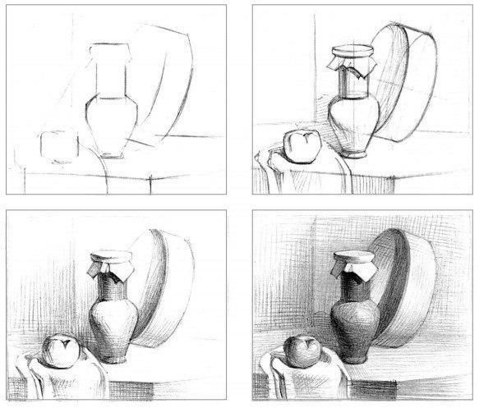
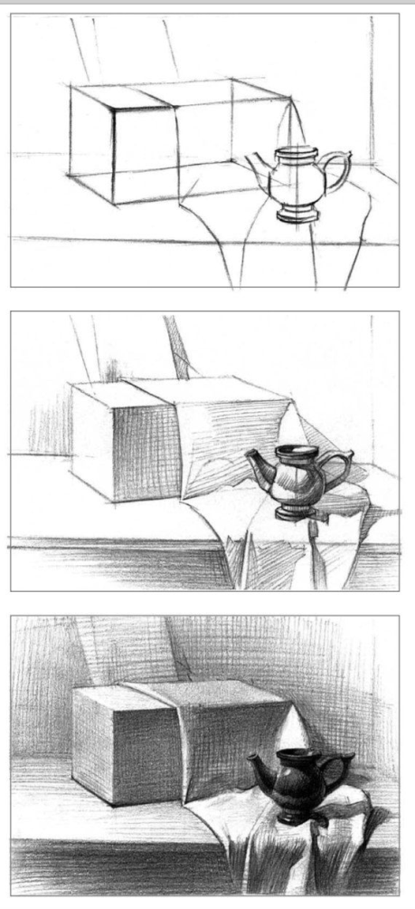

Практическое занятие № 4
Тема: Рисунок натюрморта в технике линейной графики.
Цель: закрепить теоретические знания графике, её видах. Выполнить рисунок натюрморта в технике линейной графики.
Оснащение занятия: модели: предметы быта, драпировки, фонд примерных работ.
Время выполнения задания: 4 часа.
Последовательность выполнения практического задания:
Графика. Техники и виды графики.
Графика - вид изобразительного искусства. Слово графика происходит от греческого слова графо, которое означает писать, чертить, процарапывать.
Виды графики. Графика объединяет две группы художественных произведений: рисунок и печатную графику.
Графические техники. Изображение может быть создано карандашом, углем, тушью, сангвиной (красно-коричневым карандашом, изготовленным из особого сорта глины) и другими средствами. О работе, созданной цветными мелками, мы скажем: выполнена в технике пастели.
В отличие от рисунка, печатная графика существует во многих экземплярах. Чтобы их получить, используют гравюру - изображение на твердом материале, которое покрывают красками, а потом отпечатывают на бумаге.
Существуют разные техники гравюры: ксилография, линогравюра, офорт, литография. С появлением гравюры связано возникновение печатной книги и развитие книжной графики.
В повседневности мы чаще всего сталкиваемся с промышленной графикой. Это - почтовые марки, афиши, театральные программки, этикетки, фирменные знаки, рисунки на коробках для тортов и конфет и т.п.
Линогравюра - рисунок, вырезанный на линолеуме. Рисунок вырезают на линолеумной пластине стальными резцами разной конфигурации. В зависимости от формы резца линия, которую он оставляет, может быть совсем тоненькой, острой или же широкой, округленной. Таким образом изготавливают форму. Потом на нее наносят печатную краску с помощью специального оборудования - валиков.
Печатают линогравюру на печатном прессе. При этом слой краски, нанесенный на форму, отпечатывается на бумаге. Бумажный отпечаток называют линогравюрой, или, обобщенно, как и все другие печатные техники, - эстампом.
Ксилография (гравюра на дереве) - изображение, выполненное резцами на деревянной поверхности. Для этого пригодны не все породы деревьев. Художники используют грушу, дуб, бук, самшит.
Деревянную поверхность тщательно шлифуют и даже заглаживают воском. Рисунок вырезают так же, как и на линогравюре, но большая твердость дерева позволяет обогатить изображение мелочами, деталями. Выполнять такую работу сложнее.
Печатают оттиск так же, как и линогравюру, с помощью печатного пресса на специальной эстампной бумаге. Эта техника старинная и пришла к нам из глубины веков. Именно таким образом выполняли первые печатные книги.
Офорт, или гравюра на металле, - это несколько техник исполнения печатной формы из металла (меди, цинка). Рисунок наносят на предварительно обработанную, отшлифованную, гладкую пластину. Это может быть гравирование, процарапывание. Такая работа требует исключительной точности и физического напряжения.
Существуют способы более легкого нанесения рисунка. Пластину можно покрыть защитным слоем специального лака и «рисовать», снимая лишь лак. Потом такую пластину погружают в емкость с кислотой, и кислота вместо гравера делает углубления в металле. Краску на офортную пластину наносят руками.
Отпечаток делают на печатном станке. Мягкая бумага, прижимаясь к пластине, как бы выбирает краску из углублений.
Литография - это гравюра на камне. Для нее используют специальный, литографский камень. Система нанесения рисунка на камень очень сложная. Это может быть и процарапывание, и нанесение рисунка кистью с тушью, и рисование карандашом. Во всех этих случаях используют материалы, предназначенные только для литографии.
Печатают оттиск на печатном станке. Литография позволяет достичь тонких градаций (переходов) тона, похожих на рисунок карандашом или акварелью. Благодаря этому литографские оттиски иногда напоминают акварельные рисунки.
Монотипия – это оттиск краски с любой поверхности на бумагу. Такой оттиск существует в единичном экземпляре, на что указывает частица «моно» в названии. Это что-то среднее между печатной графикой и рисунком.
Последовательность рисования.
1) композиционное размещение изображения на плоскости листа бумаги и определение общего характера формы; измерение пропорций предмета.
2) линейное построение: вертикальные, горизонтальные осевые линии. Линейная передача пропорций предмета, его перспективное сокращение.
3) передача линиями формы и конструкции предметов, направление складок драпировки.
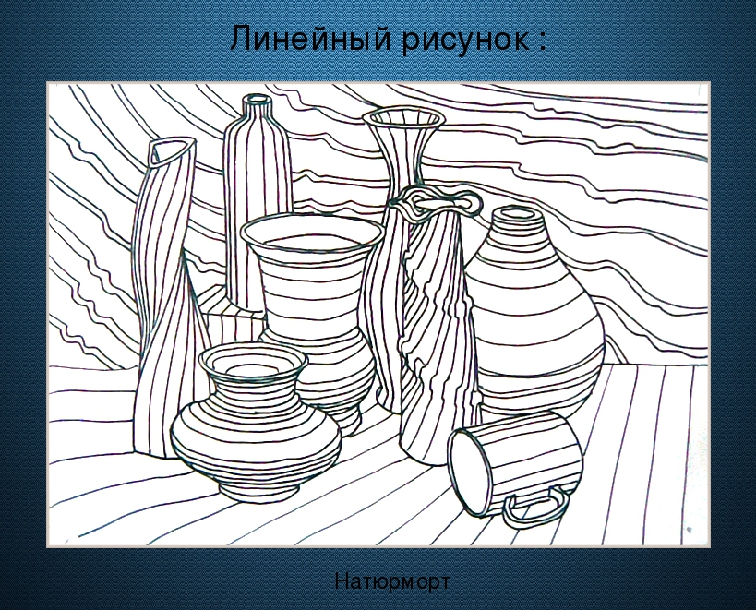

Практическое занятие № 5
Тема: Рисунок натюрморта в технике пятновой графики.
Цель: закрепить теоретические знания графике, её видах. Выполнить рисунок натюрморта в технике линейной графики.
Оснащение занятия: модели: предметы быта, драпировки, фонд примерных работ.
Время выполнения задания: 4 часа.
Последовательность выполнения практического задания:
В пятновой графике основным изобразительным элементом являются черные и белые пятна. В крайнем выражении пятновая графика приходит к искусству силуэта - черный силуэт на белом фоне или белый силуэт на черном фоне. Пятновая графика не менее, а, может быть, даже более условна, чем линейная. Она двухмерна. Она не имеет глубины и не пытается ее создать. Изобразительные возможности плоскости выявляются здесь в полной мере. Здесь работает на изображение плоскость и только плоскость. Сочетание различных по конфигурации пятне - плоскостей определяет изобразительные формы. Художественный язык черно-белый пятновой графики строже, сдержаннее, чем язык других графических техник. Однако условность и лаконичность средств выражения никогда не являлись препятствием для художника, не мешали ему добиваться острого ощущения жизни и художественной правды. Если мы говорим, что черно-белую графику иногда называют искусством черного и белого, то пятновое графическое исполнение наиболее полно соответствует этому. Искусство силуэта имеет древнюю историю и восходит к профильным фигурам на сосудах Древней Греции. Наивысший подъем интереса к искусств силуэта, среди художников, относится к концу XIX - начало XX века. В этот период плодотворно занимались силуэтными изображениями в графике.
Последовательность рисования.
1) композиционное размещение изображения на плоскости листа бумаги и определение общего характера формы; измерение пропорций предмета.
2) линейное построение: вертикальные, горизонтальные осевые линии. Линейная передача пропорций предмета, его перспективное сокращение.
3) передача линиями и пятнами формы и конструкции предметов, направление складок драпировки.

1. 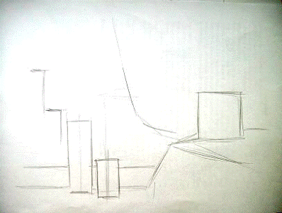

2. 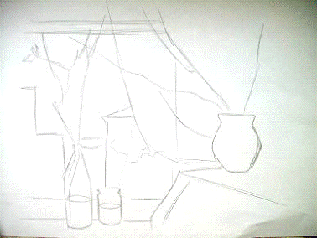
3. 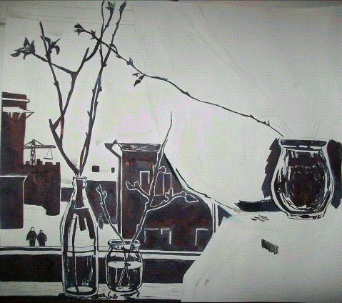

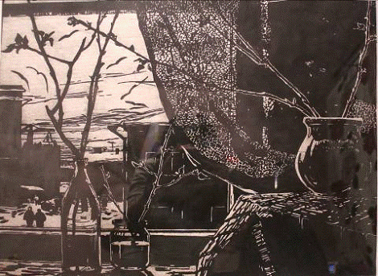
4.

Практическое занятие № 6
Тема: Живописное решение натюрморта в технике гризайль.
Цель: закрепить теоретические знания о хроматических и ахроматических цветах. Развить умение лепить форму средствами светотени – тона. Закрепить умение последовательно вести живописную работу от рисунка до последних стадий прописки деталей. Выполнить живописный рисунок натюрморта в технике гризайль.
Оснащение занятия: модели: предметы быта, драпировки, фонд примерных работ.
Время выполнения задания: 2 часа.
Последовательность выполнения практического задания:
Общие сведения о цвете.
Все цвета, которые воспринимает наш глаз делятся на хроматические (цвета спектра) и ахроматческие (белый, черный, оттенки серого).
Слово "хроматический" в переводе с греческого означает "цветной". Можно сделать логический вывод, что к хроматическим относятся яркие цвета - красный, оранжевый, желтый, зеленый, голубой, синий, фиолетовый и все их оттенки. Хроматические и формируют цветовой спектр. Все оттенки этого спектра можно получить смешиванием трех основных - красного, желтого и синего - в различных пропорциях. Из этих основных (первичных) образуются вторичные и третичные. Так всего из трех красок получается множество других тонов и оттенков.
Слово "ахроматический" в переводе с греческого означает "бесцветный". Ахроматическими красками может выполняется рисунок в технике гризайль.
Гризайль (фр. Grisaille от gris — серый) — вид однотонной (монохромной) живописи, выполняемой в разных оттенках одного цвета.
Последовательность рисования.
1. Построение композиции, выполнение рисунка. Рисунок должен быть выполнен тонкими линиями, чтобы они не просвечивали сквозь акварель или гуашь. Если в процессе подготовительной работы рисунок получился грязным, со многими исправлениями, то для работы цветом его можно перевести через оконное стекло на новый лист.
2. Первая прокладка тоном. Не увлекаясь деталями, обобщенно прописать всю поверхность листа разобрав на освещенные и теневые плоскости.
3. По первому слою краски приемом лессировки (наложением краски поверх просохшего слоя) наносится более темный тон для проработки основных масс и более глубоких теней.
4. Выявление объема предметов средствами светотени. Объем предметов в рисунке передается при помощи лепки формы средствами светотени — тона. Приступая к выявлению объема предметов тоном, прежде всего надо определить самое светлое место в натуре. Наметим свет в каждом из предметов и передний край стола.
5. Далее надо определить самое темное место в натуре.
6.Установив эти два полюса, обратим внимание на полутени. Для этого надо внимательно проследить направление световых лучей и определить, на какую плоскость предмета лучи света падают прямо (т. е. где будет свет), по каким плоскостям лучи света скользят (т. е. где будут полутени) и на какую плоскость луч света совсем не падает (т. е. где будет тень). Затем надо наметить тени, падающие от каждого предмета.
7. Прорисовка деталей предметов и передача пространства в рисунке. На первом плане, линии всегда четкие яркие, по сравнению со вторым планом и другими планами.
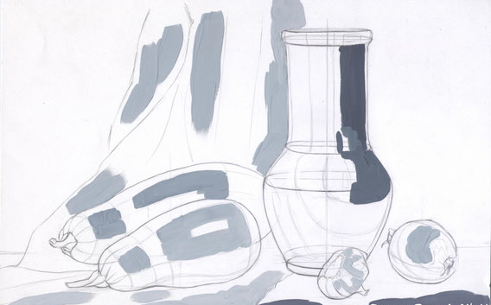

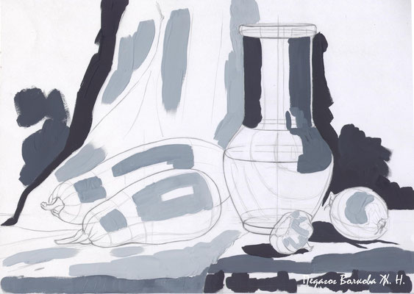

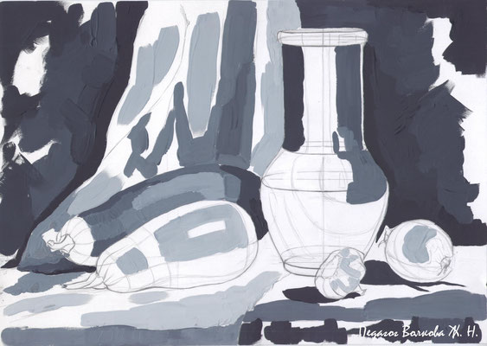

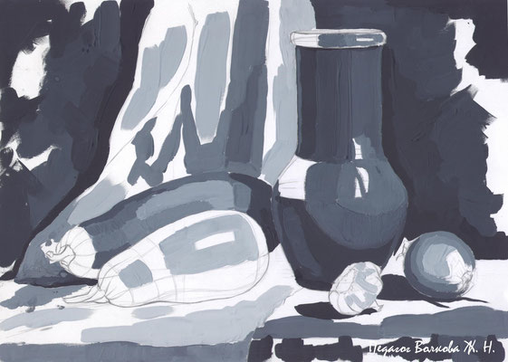

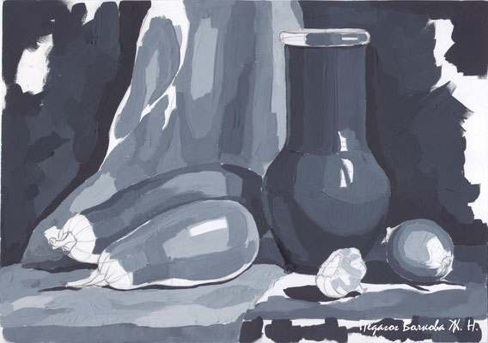

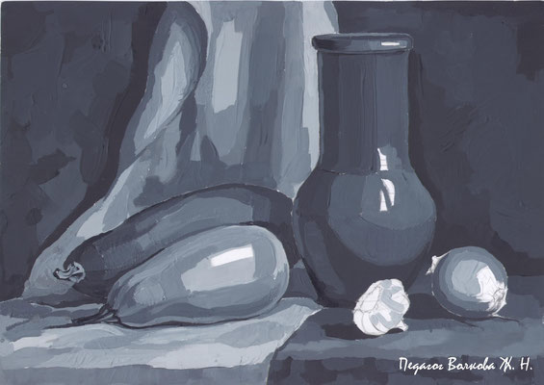

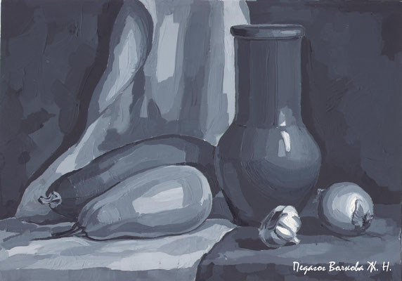

Практическое занятие № 7
Тема: Живописное решение натюрморта.
Цель: закрепить теоретические знания о техниках живописи. Развить умение выстраивать цветовую гармонию натюрморта. Закрепить умение последовательно вести живописную работу от рисунка до последних стадий прописки деталей. Выполнить живописный рисунок натюрморта.
Оснащение занятия: модели: предметы быта, драпировки, фонд примерных работ.
Время выполнения задания: 4 часа.
Последовательность выполнения практического задания:
Основные цвета: желтый, красный, синий.
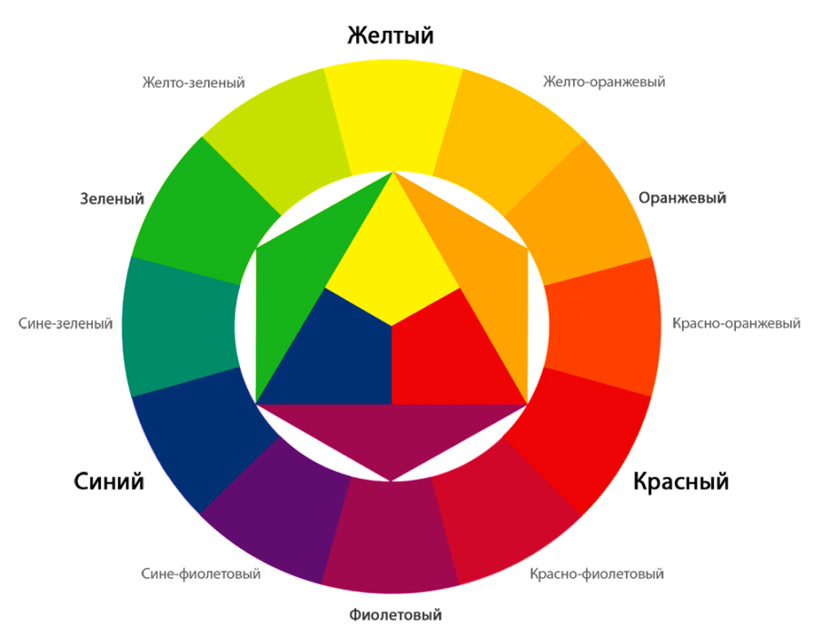
Смешав основные цвета, получаем составные цвета.
желтый + красный = оранжевый
желтый + синий = зеленый
красный + синий = фиолетовый
Смешав три цвета получаем сложные цвета.

Гармонические сочетания родственных цветов достигаются благодаря использованию трех цветов, находящихся рядом в цветовом круге. Благодаря близости расположения, такие цвета легко сочетаются. У этой гармонии может быть много глубины, ей присуще богатое своеобразие и элегантный вид. Гармония родственных цветов основывается на подобии цветовых тонов (или на легком их противопоставлении по цветовому тону) и вызывает ощущение уравновешенности и спокойствия.
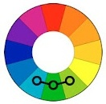
Гармонические сочетания контрастных цветов создаются посредством использования двух цветов, которые расположены друг напротив друга в цветовом круге. Этот прием обычно применяется для создания акцентов, так сочетания этих пар цветов обладают наибольшей цветовой контрастностью, вызывающей активное звучание, напряженность и динамичность композиции. Это позволяет одному цвету дополнять другой таким образом, что один из них привлекает внимание, а другой является фоном.
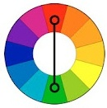
Гармония контрастных цветов.
Приступая к созданию контрастных гармонических сочетаний, сначала выбирают исходный цвет, затем определяют соответствующий ему контрастный цвет. Создавая гармонию контрастных цветов, можно добавить к каждому из сочетаемых цветов ахроматические цвета.
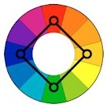
Гармония контрастных цветов. Квадрат.
«Квадрат» – разновидность гармонических сочетаний контрастных цветов из четырёх цветов, равноудаленных друг от друга.
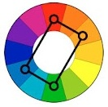
Гармония контрастных цветов. Тетрада.
«Тетрада» – разновидность гармонических сочетаний контрастных цветов из четырёх цветов, в которой по две пары цветов, расположенных напротив друг друга.
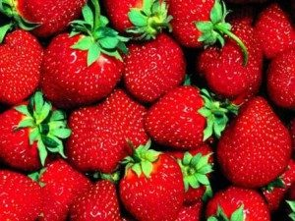
Гармония контрастных цветов в природе
- Гармонические сочетания родственно-контрастных цветов – наиболее распространенный вид цветовых гармоний, образующий равнобедренный треугольник в цветовом круге. Здесь гармония достигается через использование какого-либо цвета и цветов, смежных с его дополнительным. Такие цвета более мягкие, нежели сочетание просто двух дополнительных цветов.
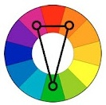
Гармония родственно-контрастных цветов.
Характерной особенностью составления гармонических сочетаний родственно-контрастных цветов является присутствие в сочетаниях одинакового количества главного и контрастирующего цветов.
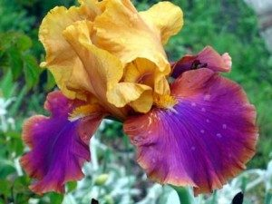
Гармония родственно-контрастных цветов в природе.
Гармонические сочетания «Триада» – сочетание трёх цветов, равноудаленных друг от друга и образующих равносторонний треугольник в цветовом круге. Данная схема популярна среди художников, потому что она предполагает сильный визуальный контраст, сохраняя при этом баланс и цветовую насыщенность. Такая композиция выглядит достаточно живой даже при использовании бледных и ненасыщенных цветов.
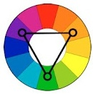
Триада.
Гармонические сочетания «Триада» демонстрируют очень отчетливые и сильные цветовые комбинации, являясь, однако, самой сложной с точки зрения правильного создания. Чтобы добиться гармоничности в триаде, один цвет берут за главный, а два других используют для акцентов.
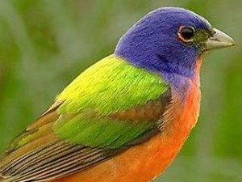
Триада в природе
Однако следует помнить, что в создании цветовой гармонии большое значение имеют не только сами цвета, но и конфигурация пятен, размер площадей сопоставляемых цветовых тонов. Между различными цветами любой композиции существует очевидная взаимосвязь, каждый цвет уравновешивает или выявляет другой, а два цвета вместе влияют на третий. Изменение одного цвета приводит к разрушению колористической, цветовой гармонии художественного произведения и вызывает необходимость изменять все остальные цвета.
Последовательность рисования.
1.Компановка предметов на плоскости листа. Расположение предметов по планам.
2.Линейнно-конструктивное построение натюрморта.
3. Вначале в картине прокладываются небольшие красочные пятна, передающие основной цвет каждого из предметов, цвет драпировок, то есть тканей, натюрморта.
4. Начинается живописное исполнение картины с первого плана, с самого яркого предмета, который является цветовым центром всей композиции картины; постарайтесь на последнем этапе поподробнее прорисовать его.
5. Блики в первых этапах работы цветом должны оставаться не прокрашенными.
6. После прокладки самого яркого предмета первого плана пишите следующий за ним предмет, являющийся для него фоном. В цветовом отношении пишите окружение предмета первого плана таким, каким оно вам кажется, методом сравнения.
7. В живописи цветовому характеру света, падающего на предметы, противоположен цветовой тон тени этого предмета:
- если освещение естественное (из окна, на улице – без солнца), то свет на предметах будет холодный, а тени теплые,
- если освещение искусственное (лампа, костер), то свет на предметах будет теплый, а тени холодные.
Необходимо усвоить, что тени предметов цветные. Другими словами, это цветовые тона, которые зависят от цвета и характера поверхности самого предмета, от цвета соседних предметов, рефлексирующих поверхностей и в значительной степени от характера освещения.
8.Так как в аудитории теплое освещение, то освещенная часть предметов прорисовывается светлыми и теплыми оттенками, а собственная и падающая тени предмета холодными оттенками.
9. Прорисовывая объем предметов необходимо передать правильную передачу цветовых отношений натуры.
10. Работа на завершающем этапе ведется в основном в основном небольшими мазками. На предметах переднего плана мазки должны быть в более определенных контурах и красках. Контуры дальних предметов как бы сливаются с фоном. В результате появиться воздушность и прозрачность удаленных предметов.

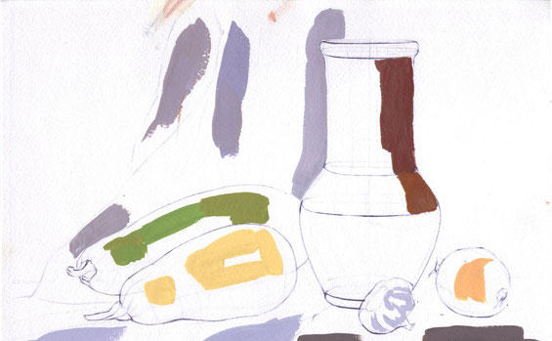

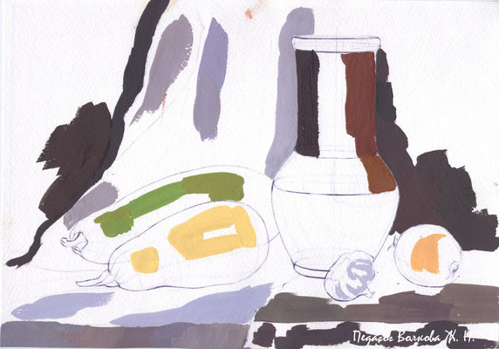

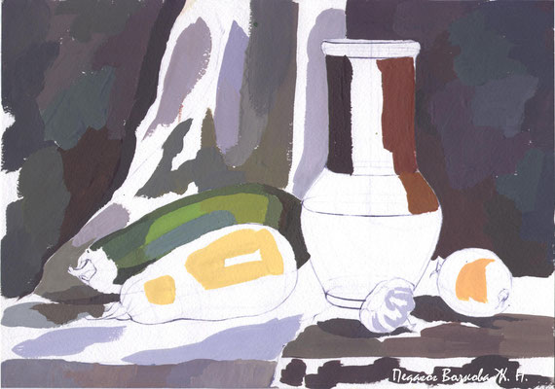

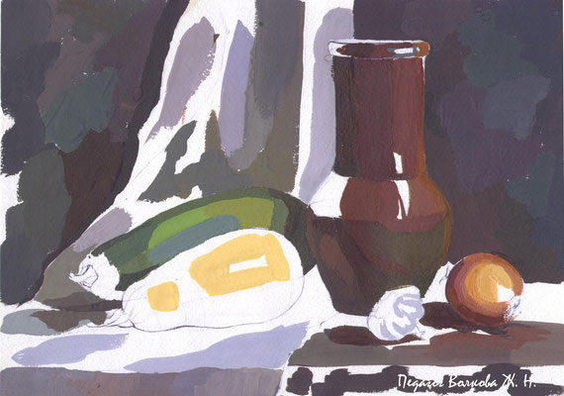

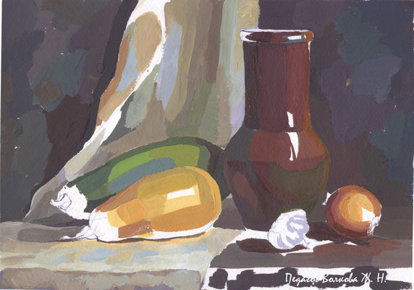

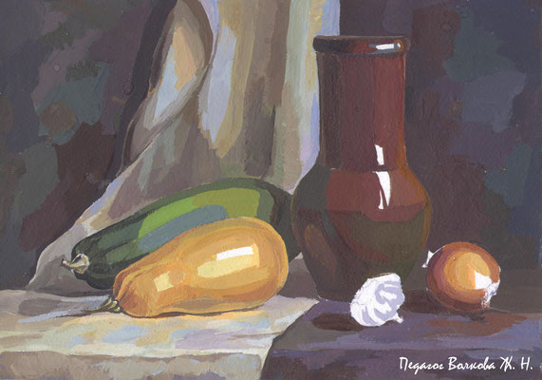

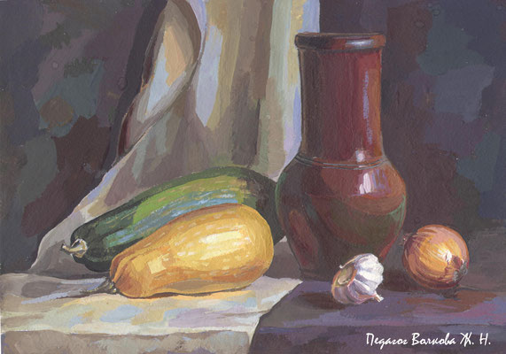

Практическое занятие № 8
Тема: Декоративное решение натюрморта.
Цель: закрепить теоретические знания о декоративных техниках живописи. Развить умение стилизации натюрморта. Закрепить умение последовательно вести живописную работу от рисунка до живописной стилизации натюрморта. Выполнить живописный рисунок натюрморта в декоративном решении.
Оснащение занятия: модели: предметы быта, драпировки, фонд примерных работ.
Время выполнения задания: 2 часа.
Последовательность выполнения практического задания:
Декоративный натюрморт — это плоскостное изображение натюрморта в котором нет объёма, нет реалистичности. Предметы имеют стилизованную форму, а вместо света и тени можно видеть орнамент, текстуру и другие декоративные элементы.
Стилизация — это изменение, преобразование формы с сохранением характера и образа предмета. Его форма меняется, но основной мотив образа сохраняется. То есть после такой «рихтовки» художника-дизайнера, предмет всё же узнаётся. Это похоже на то, как выглядят персонажи в мультфильмах — они теряют реалистичность, их силуэты стилизуются и видоизменяются, но характер остаётся (и, более того, подчёркивается). Что касается дизайнерской композиции, то здесь предметы обретают черты геометрических фигур, их форма упрощается, теряет ненужные подробности и приводится к силуэтам, производным от круга, треугольника и прямоугольника (в зависимости от характера предмета).
При стилизации существует несколько способов трансформации формы предметов:
· утрирование природной формы предметов;
· изменение соотношения пропорций
· преломление формы;
· подвешивание предмета в воздухе;
· установление предмета на мнимой плоскости;
· прибавление или удаление предметов, драпировки;
Для усиления декоративности композиции существуют некоторые художественные приемы:
1. Оверлеппинг
2. Членение плоскости на части
3. Введение орнаментального мотива по всей композиции
4. Дробление изображения на мелкие участки (модули)
5. Введение постоянного модуля и фиксация его цветом
1.Оверлеппинг – один предмет, в изображаемом пространстве, перекрывает другой и оба в то же время изображаются полностью; дальний план просвечивает сквозь первый план и наоборот. Прием используется для сознательного уничтожения эффекта пространственности. Усиливается, подчеркивается цветом (усиливая или поглощая контраст сближаем тем самым планы и добиваемся эффекта восприятия предметов в пределах одного плана).
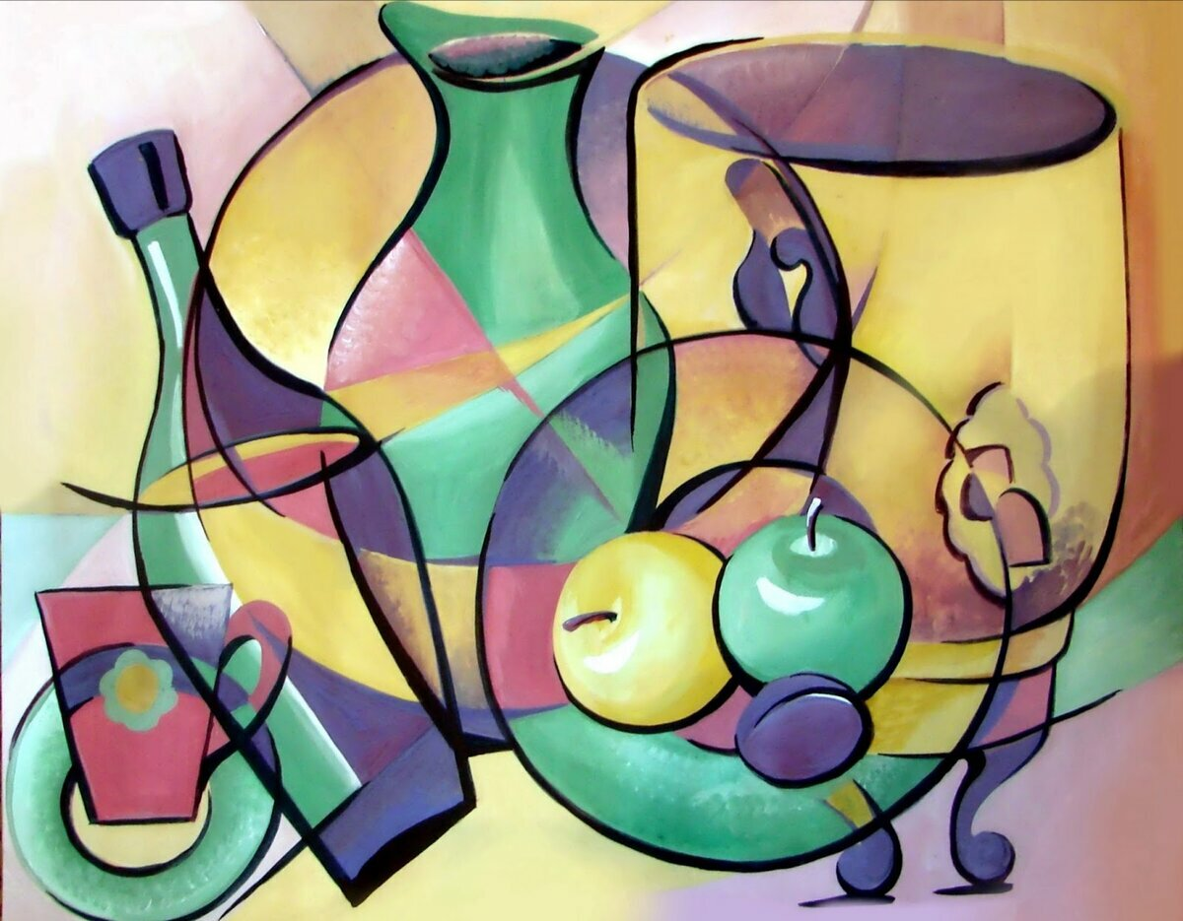
2. Членение плоскости на части может быть двух видов: простой способ деление на 2,4,6,8… частей и по принципу «лоскутного одеяла». Линия деления может быть кривая, прямая, сочетание разных.
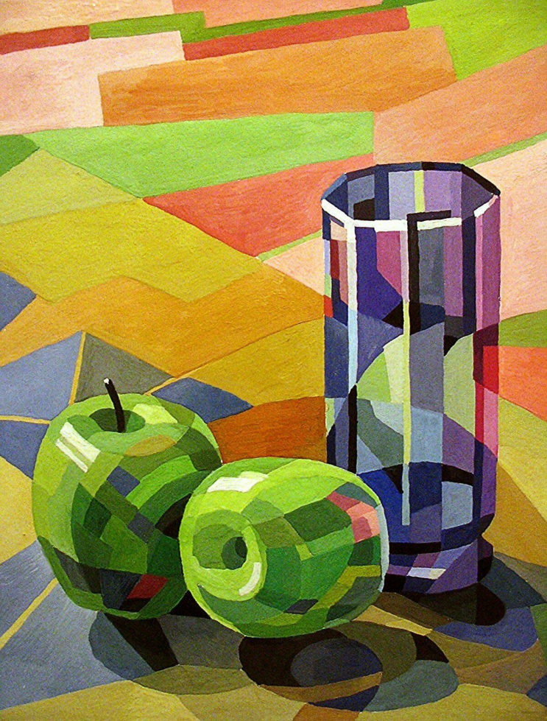
3. Введение орнаментального мотива по всей композиции. Необходимо четко решить, где размешать орнаментальный мотив – по всей плоскости или ограничиться изображением одного – двух, чтобы изображаемая плоскость не перенасыщалась и не была трудна для восприятия.
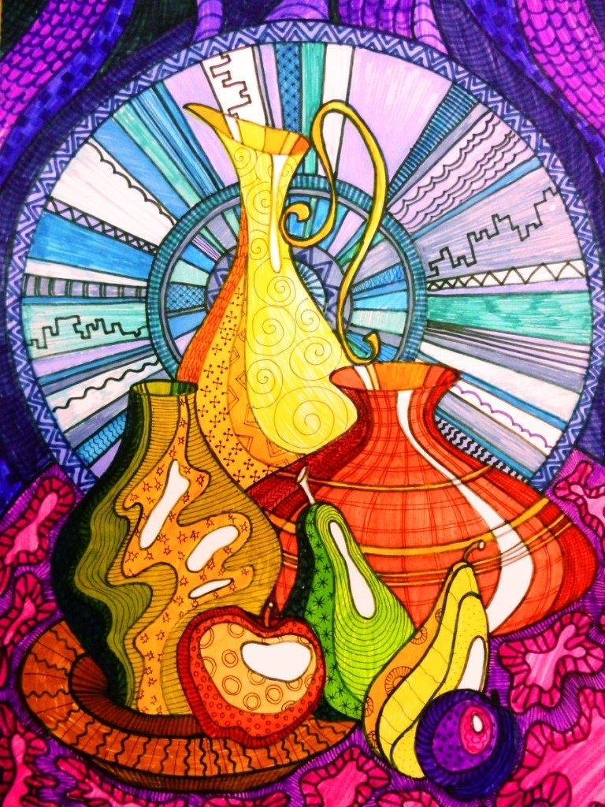
4. Дробление изображения на мелкие участки (модули) Модуль какого-то кусочка, созданного искусственным делением, линиями, или модуль мазка (импрессионисты), создает эффект нарядности, возникает своего рода неправильный узор из мелких элементов, отдельных кусочков – участков.
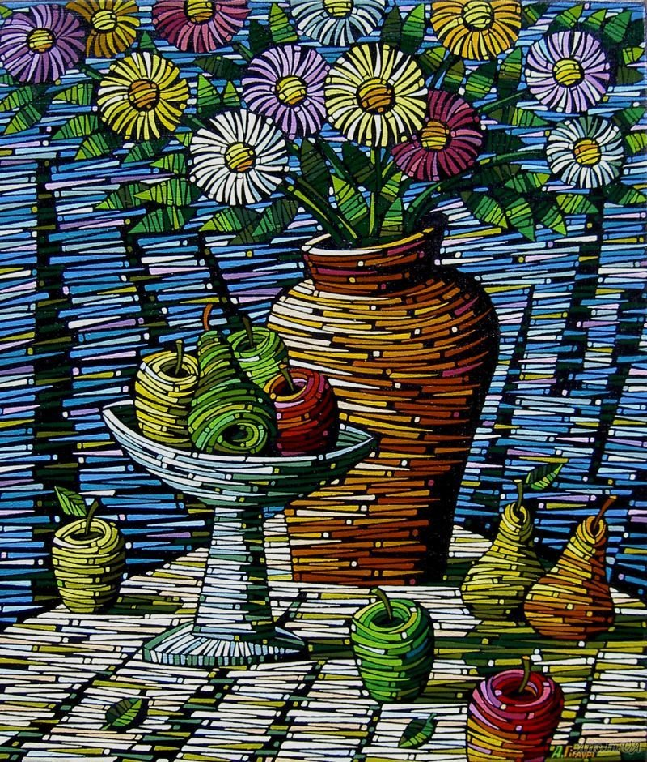
5.Введение постоянного модуля и фиксация его цветом. Использование данного приема можно собрать в единую композицию отдельные предметы, совершенно не связанные между собой, за счет проникновения одного цвета в другой ( цвет должен повторяться на всех участках композиции, соблюдая ритмическую последовательность, тональные контрасты).
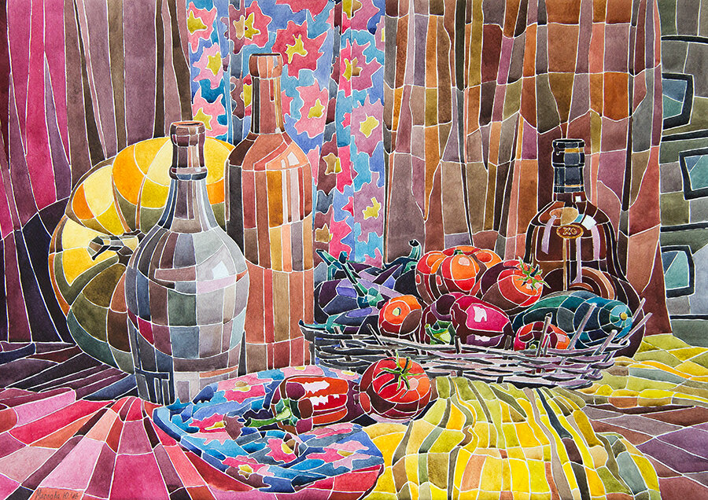

Техники декоративной композиции:
1. Граттография
2. Монотипия
3. Аппликация
Гратография (Гратаж) название произошло от французского слова – скрести, царапать, это довольно своеобразная техника, в которой отличительная черта, своего рода выдавливание из черного светлые оттенки. Обычно как в прочем и в любой другой технике идет игра полутона или же просто рисунок выполненный контурными линиями, в основе которого лежит черный и белый.
Создавая завершенную работу по уже найденному решению в эскизе необходимо сделать хороший рисунок моделей, и окружающих их предметов. Эта работа должна нести в себе непосредственность и ясность эскиза и не должна ему уступать. В завершающей работе необходимо развивать все найденное в эскизе, усиливать его выразительность, обогатив фактурными эффектами и нюансами.
В изображении постановки немаловажное значение имеет характер кладки мазка, умение создать сложную к разнообразную фактуру, условно выражающую фактурные отношения различных материалов натурной постановки (мех, ткани, кожа, стекло, металл и т.д.). В декоративной живописи важно соблюдать правила чередования различных фактур, чувство меры и художественного такта.
1. витражность– создание имитации витражной техники, лаконичные цветовые пятна и черный (белый) контур;
2. оверлеппинг– один из приемов, усиливающий впечатление
декоративности за счет частичного наложения или совпадения одной части на другую;
3. насыщение орнаментом – введение орнаментального мотива по всей композиции. В декоративной плоскости работы необходимо четко решить, где размещать орнаментальные мотивы – по всей плоскости или ограничится;
4. членение плоскости на части – членение осуществляется прямыми или кривыми линиями и поддерживается цветом или тоном. Членение может быть простым (2, 4, 8) или по принципу лоскутного одеяла.
5. использование мелкого модуля – дробление всего изображения на мелкие участки. Это может быть модуль какого-то кусочка, созданного искусственным делением или модуль мазка. Этот прием создает эффект нарядности, возникает своего рада неправильный узор из мелких элементов, образуется как бы репортная сетка из повторяющихся площадей
6. декоративная линия – с помощью линии можно предать декоративность (прямая, изогнутая, кривая)
7. аппликация – вырезная, обрывная, наложение различных форм и закрепление их на другом материале, принятом за фон.
8. стилизация – декоративное обобщение объектов, изменение формы, объемных и цвето-тоновых отношений. Стилизация может идти по двум пути: 1. Предельного обобщения и доведения до предметных символов 2. За счет усложнения формы и активного наполнения изображения декоративными элементами
9. гратография (граттаж) – насыщение орнаментом с помощью процарапывания декоративной линией
10. живопись шпателем - пастозная техника, работа плотными непрозрачными слоями, мазки краски создают рельефность

Последовательность рисования.
1.Построение натюрморта в карандаше.
2.Стилизация натюрморта в карандаше.
3. Выполнение натюрморта в цвете.

Практическое занятие № 9
Тема: Рисунок черепа человека.
Цель: закрепить теоретические знания о пропорциях черепа человека. Развить умение делать анализ пластики черепа. Закрепить умение последовательно вести построение черепа.
Оснащение занятия: гипсовая модель черепа, фонд примерных работ.
Время выполнения задания: 4 часа.
Последовательность выполнения практического задания:
1.Изучение и анализ формы рисуемого объема, композиционное размещение его в формате листа. Общий набросок черепа овальной формы.
2.Линейно-конструктивное построение объема с определением характерных пропорций, с передачей анатомического строения и с учетом перспективного сокращения. Проводится осевая линия посередине лба, носа, челюсти, подбородка.
Горизонтальной линией, проходящей через глазницу, делим форму черепа на две равные части. Далее по вертикальной осевой линии делим форму черепа на три равные части:
Нижнюю от подбородка до основания носа
Среднюю от основания носа до верхнего края глазниц.
Верхнюю от верхнего края глазниц до выступающей токи свода черепа.
В средней части прорисовываются глазницы. В нижней трети разделение верхней и нижней челюстей с прорисовкой зубов.
3.Выполнение тонового решения с выявлением всех элементов тонового объема, детальная моделировка.
4.Заключительный этап – обобщение, правильное светотеневое цельное изображение первого и дальнего планов черепа.

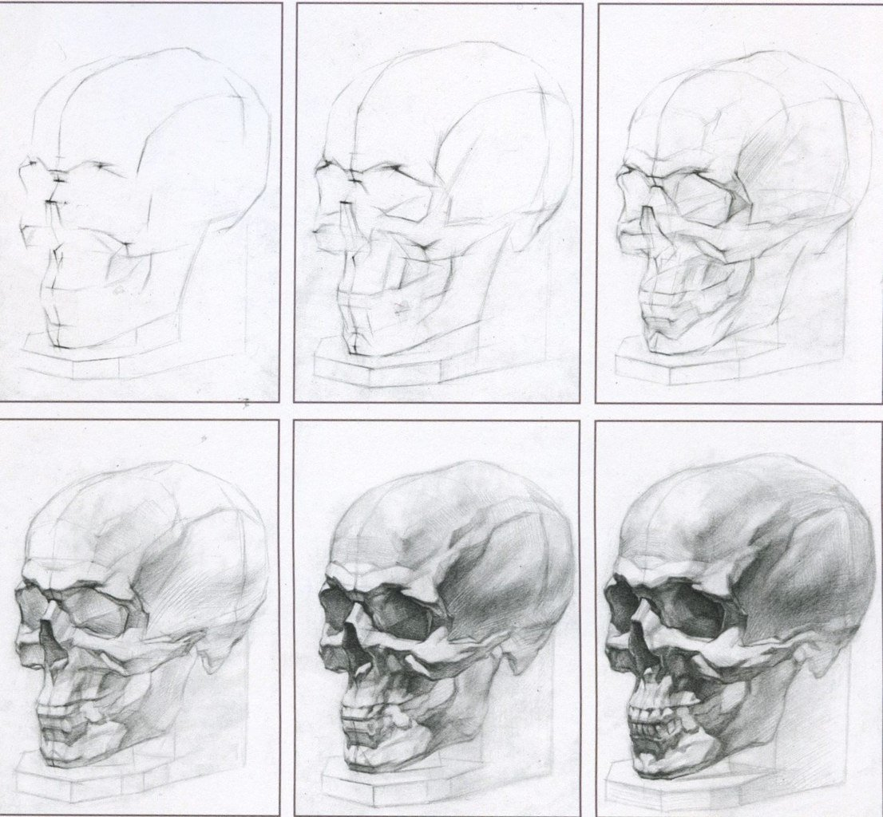

Практическое занятие № 10
Тема: Рисунок головы-экорше.
Цель: закрепить теоретические знания о строении мышц головы. Развить навык изображения и расположения групп мышц в общие объемы человеческой головы. Освоить тоновую моделировку и штрихование сложносоставных форм.
Закрепить умение передавать в рисунке пластику и схожесть форм.

Оснащение занятия: гипсовая модель экорше, фонд примерных работ.
Время выполнения задания: 6 часов.
Последовательность выполнения практического задания:
Экорше головы – это скульптура нашей верхней конечности без кожи.
Последовательность выполнения практического задания:
- Наметить осевые линии лёгким нажатием карандаша.
- Нарисовать основные контуры головы.
- Размечаем осевую головы на части. Единица измерения ухо человека.
- Находим место положения основных деталей: глаза, губы, нос, уши.
- Прорисовываем видимые мышцы.
- Штрихуем общую тень, начинаем лепить объём головы.
- Штрихуем детали, сохраняя основную форму. При штриховке мелких мышц и других частей очень важно не забывать, какую форму они покрывают. Мышцы не должны прогибать череп и менять его форму.
- Проверка наличия воздушной перспективы.

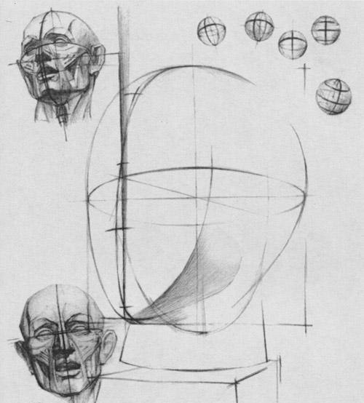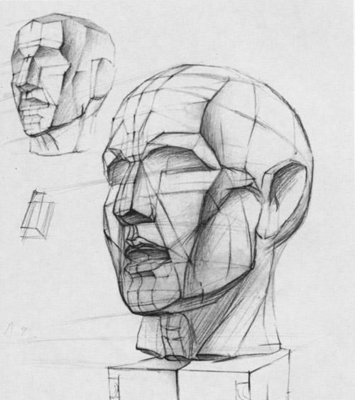
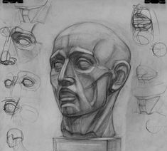
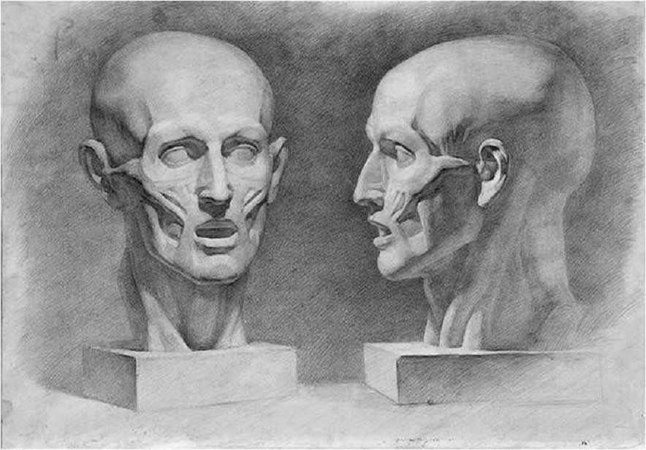
Практическое занятие № 11
Тема: Рисунок гипсового слепка глаза.
Цель: закрепить теоретические знания о строении глаза. Развить навык изображения гипсового слепка глаза. Освоить тоновую моделировку и штрихование сложносоставных форм.
Закрепить умение передавать в рисунке пластику и схожесть форм.

Оснащение занятия: гипсовая модель глаза, фонд примерных работ.
Время выполнения задания: 4 часов.
Последовательность выполнения практического задания:
1.Компановка рисунка на листе. Рисуем плоскость с уходящей толщиной плиты.
2. Проводим линию надбровной дуги, бровь.
3. Размещаем круг глазного яблока.
4. Проводим осевые линии направления взгляда.
5. Рисунок разделяется на большую тень и большой свет.
К большому свету – блики, свет, светлые полутона. Бумага в этих местах оставляется белой.
К большой тени относятся собственные и падающие тени, рефлексы и полутона.
Большую тень заштриховываем одним, двумя слоями штриховки.
6. Прорисовка деталей гипсового слепка. Усилить штриховкой контрасты на брови, верхнем веке подчеркивая перелом формы.

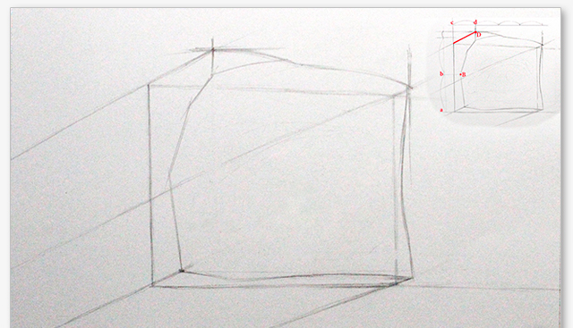
Рисуем плоскость с уходящей толщиной плиты.
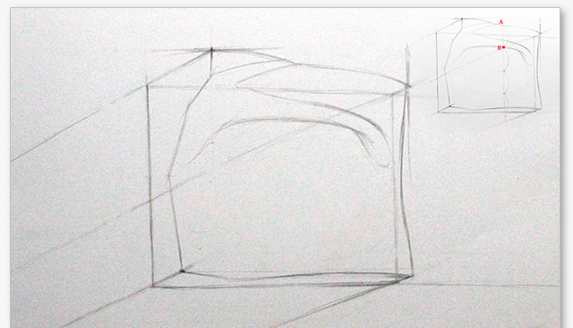

Проводим надбровную дугу, бровь.

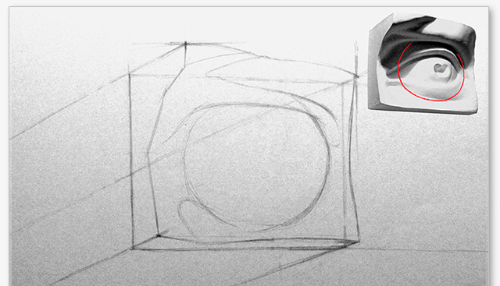
Размещаем глазное яблоко.

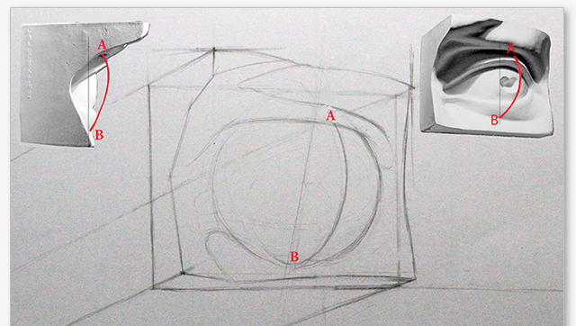

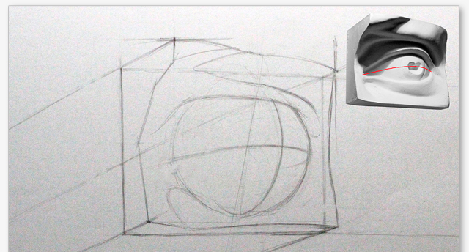
Проводим осевые линии направления взгляда.

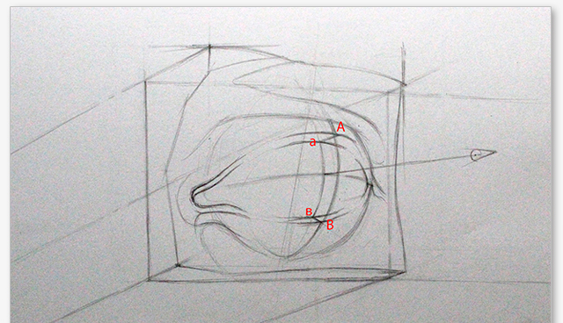

Прорисовываем верхнее и нижнее веко.
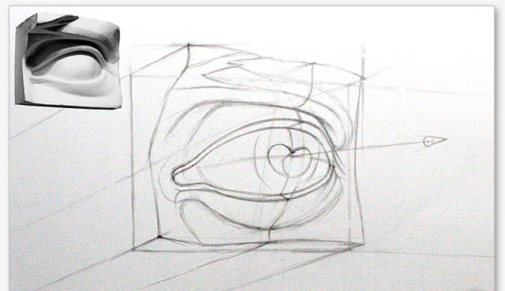

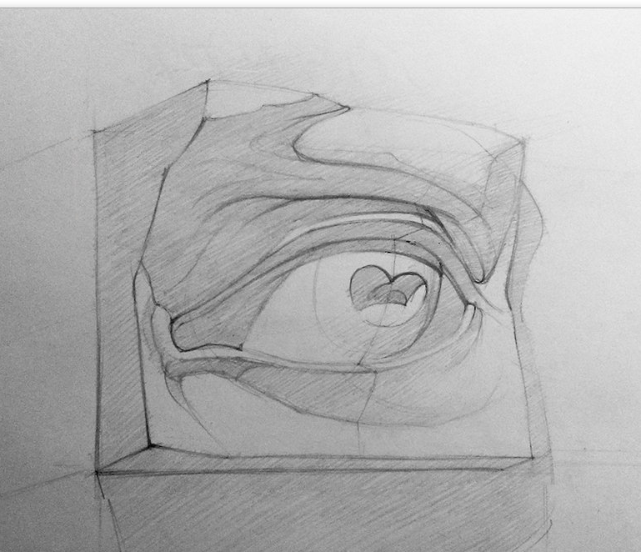

Рисунок разделяется на большую тень и большой свет.
К большому свету – блики, свет, светлые полутона. Бумага в этих местах оставляется белой.
К большой тени относятся собственные и падающие тени, рефлексы и полутона.
Большую тень заштриховываем одним, двумя слоями штриховки.

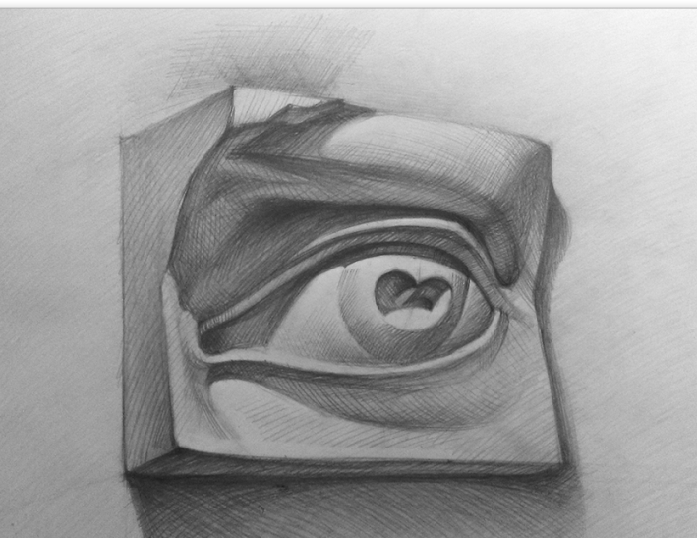
Прорисовка деталей гипсового слепка. Усилить контрасты на брови, верхнем веке подчеркивая перелом формы.
Практическое занятие № 12
Тема: Рисунок гипсового слепка уха.
Цель: закрепить теоретические знания о строении уха. Развить навык изображения гипсового слепка уха. Освоить тоновую моделировку и штрихование сложносоставных форм.
Закрепить умение передавать в рисунке пластику и схожесть форм.

Оснащение занятия: гипсовая модель уха, фонд примерных работ.
Время выполнения задания: 2 часа.
Последовательность выполнения практического задания:
1. Начать работу следует с того, чтобы определить место для будущего рисунка на листе. Затем, определив при помощи метода визирования соотношение высоты и ширины, легкими контурными линиями показать общую форму (в обобщенном виде ухо человека напоминает по форме вопросительный знак).
2. Наметив основную форму и пропорции, наступает время переходить к основным элементам – завитку, противозавитку, козелку и противокозелку, показывая особенности его строения. Параллельно можно слегка тонировать полость ушной раковины.
3. На следующем этапе, внимательно изучив особенности освещения, необходимо найти самые светлые и самые темные участки на гипсовом ухе, выявить места переломов света и тени и наметить формы падающих теней, а затем приступать к работе с тоном.
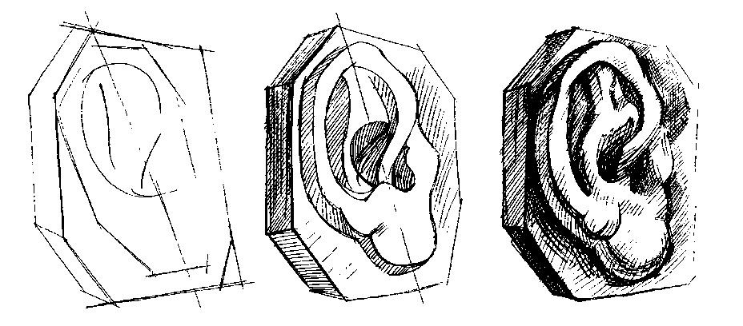

Практическое занятие № 13
Тема: Рисунок гипсового слепка носа.
Цель: закрепить теоретические знания о строении носа. Развить навык изображения гипсового слепка носа. Освоить тоновую моделировку и штрихование сложносоставных форм.
Закрепить умение передавать в рисунке пластику и схожесть форм.

Оснащение занятия: гипсовая модель носа, фонд примерных работ.
Время выполнения задания: 4 часа.
Последовательность выполнения практического задания:
1. Необходимо правильно определить общие пропорции формы и равновесно разместить будущее изображение на листе бумаги, закомпоновать его.
Начинайте рисунок носа с изображения задней части детали, так как она имеет более простую геометрическую форму и вам легче будет определить направление перспективных лучей. Наметьте наклон гипсовой площадки, соответствующий натуре, её ширину и высоту. Руководствуясь законами линейной перспективы, выполните её линейно-конструктивное построение.

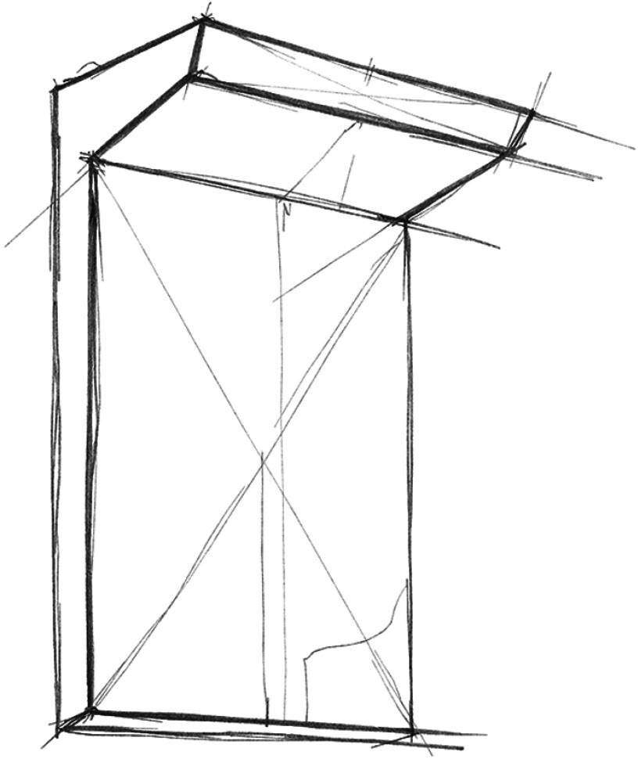

2. Определите размер носа относительно площадки (высоту и ширину). Нос — симметричная форма, ось симметрии должна быть найдена в самом начале изображения. В дальнейшем мы сможем использовать её при построении парных элементов носа.
Линейно-конструктивное построение носа начните с этапа обрубовки — упрощения формы носа.
Поверхность носа можно разбить на пять основных плоскостей: надпереносье, спинку носа, две боковые поверхности и нижнюю поверхность. Надпереносье соединяет переносицу (самую узкую часть спинки носа) с надбровными дугами и имеет форму трапеции.

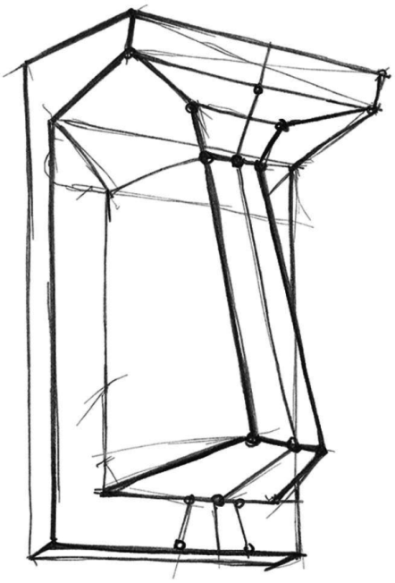
3. На оси носа засечками определите местоположение основных элементов: переносицу, спинку носа, нижний отдел или кончик носа.

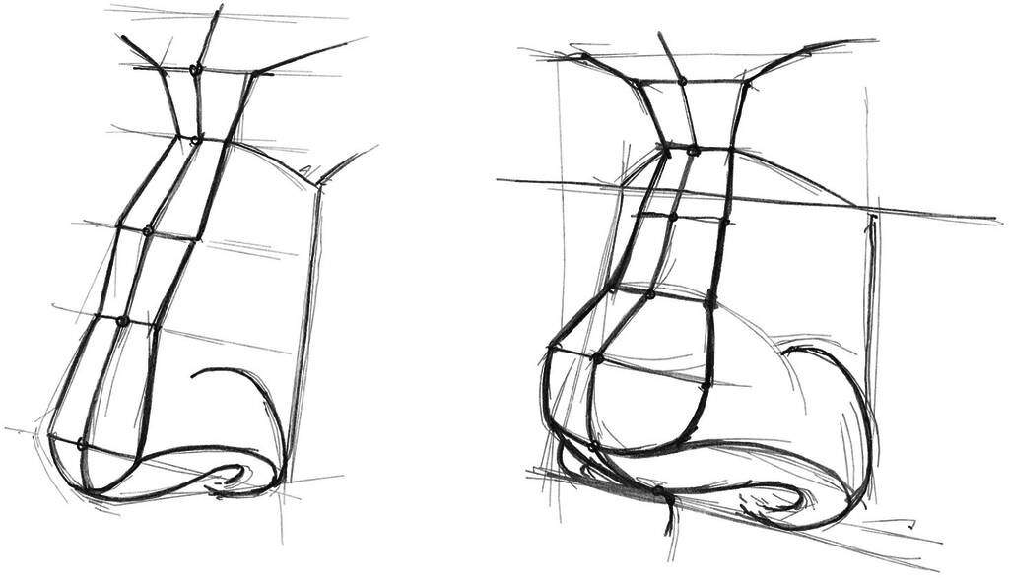

4. Спинку носа делят на две равные части: на горбину и миндалевидную часть. Горбина посередине имеет небольшое расширение. Его также следует наметить. Именно горбина — «перелом» между пирамидальными и крыловидными хрящами — вместе с другими «переломами» передней поверхности носа придаёт различный характер его профилю (горбатый, прямой, курносый).
Намечают крылья носа, расположенные на нижней и боковой поверхностях носа. Основание носа расположено на подковообразной в плане кости верхней челюсти, а потому крылья носа уходят назад от выступа сошника, что следует обязательно учитывать в рисунке.
Ноздри располагаются на нижней поверхности носа.

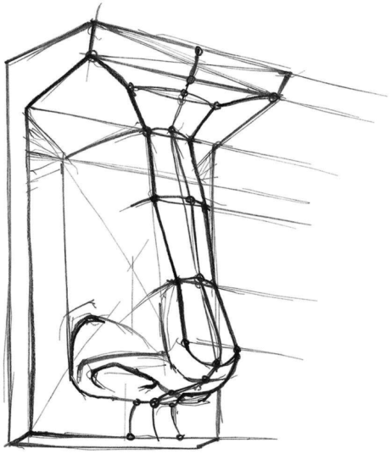

5.Светотеневой рисунок. Лёгкими линиями наметьте границы собственных и падающих теней и прокройте общим тоном все теневые поверхности. Штриховка наносится в одном направлении, чаще всего под наклоном в 45°.
Усильте тон в необходимых местах, отделите собственные тени от падающих. Работу штриховкой ведите в одном направлении.
Наметьте пограничный контраст с учётом пространственного положения плоскостей. Направление штриховки выявляет форму плоскостей, совпадая с линией пограничного контраста.

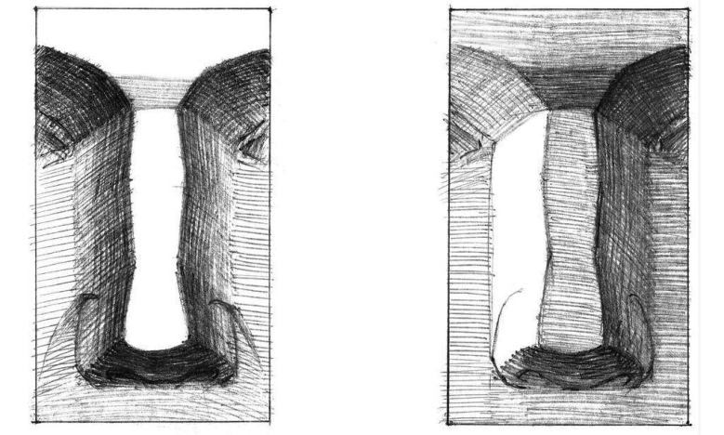
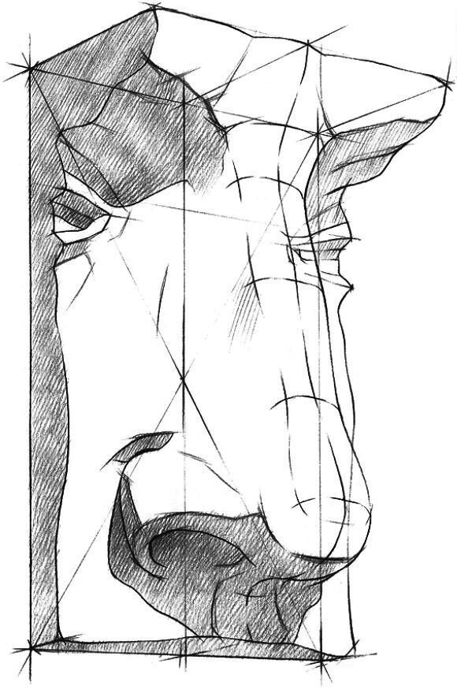

6. С помощью светотени и направления штриховки по форме каждой поверхности носа моделируйте объём. Работа ведётся в тени и на свету. Проработайте нюансы.

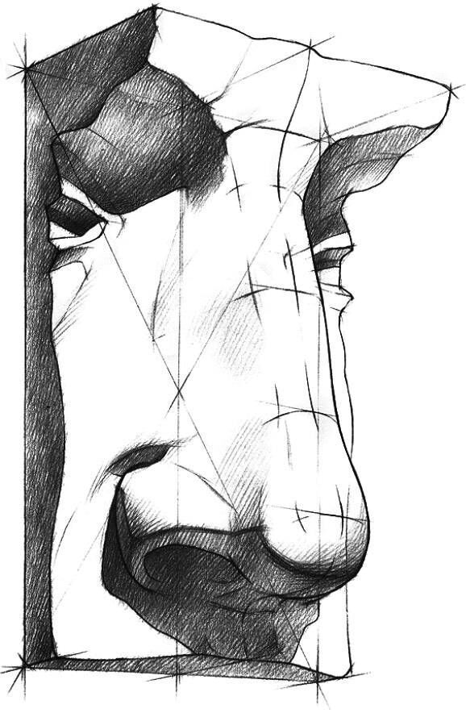

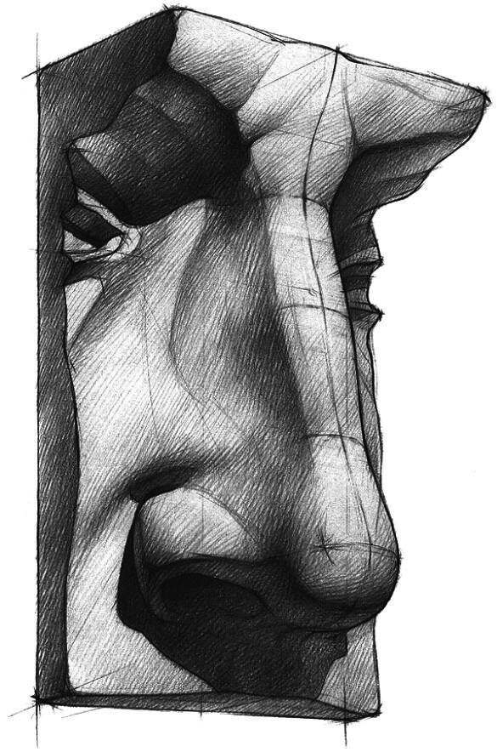

Список литературы
1.Жабинский В.И. Рисунок: учеб.пособие. – М.: Инфра-М, 2016
2.Кирцер Ю.М. Рисунок и живопись: учеб.пособие. –М.: Высшая школа, 2016.
3.Ли Н.Г. Основы учебного академического рисунка: Учебник. – М.: Эксмо, 2017.
4.Ломов С.А. Цветоведение. Учебное пособие.-М. Владос, 2015.
5.Драбант Т.А.,Основы рисунка. Школа художника - М. КОНТЭНТ,2015.
6.Беспалова Т.И., А.В.Гузь. Основы художественного проектирования прически.
7.Специальный рисунок.., - Москва,»АКАДЕМА» 2013.
8.Лучшие уроки. Свет и Цвет.- М. АСТ,ОГИЗ, 2015.
9.Лучшие уроки. Композиция и перспектива.– М.АСТ,2015

